2025-2026 EĞİTİM – ÖĞRETİM YILI …………. www.fenusbilim.com OKULU 5. SINIFLAR SEÇMELİ BİLİM UYGULAMALARI DERSİ GÜNLÜK DERS PLÂNI
I.BÖLÜM
Dersin Adı: | Seçmeli bilim uygulamaları | 02-08 Mart 2026
Sınıf: | 6.Sınıf
Konu: | Sanatta Bilim
Önerilen Ders Saati: | 2 Ders Saati
II.BÖLÜM
Öğrenci Kazanımları/Hedef ve Davranışlar: | MBU.BU 1.3.6. Tiyatro sahnesinde ses ve ışık kullanım tekniklerinin bilimsel nedenlerini ifade eder.
Ünite Kavramları ve Sembolleri:
Uygulanacak Yöntem ve Teknikler: | Anlatım, Soru Cevap, Rol Yapma, Grup Çalışması vb. tekniklerden uygun olanları.
Kullanılacak Araç – Gereçler:
Açıklamalar:
Yapılacak Etkinlikler: | - Farklı ses efektleri dinleyerek ve analiz ederek hangi duyguları ve atmosferleri yarattığını araştırmak.  - Farklı ışıklandırma tekniklerini gözlemleyerek hangi atmosferleri yarattığını araştırmak.  - Basit bir ses ve ışık sistemi kurarak farklı efektler denemek.
Özet: | 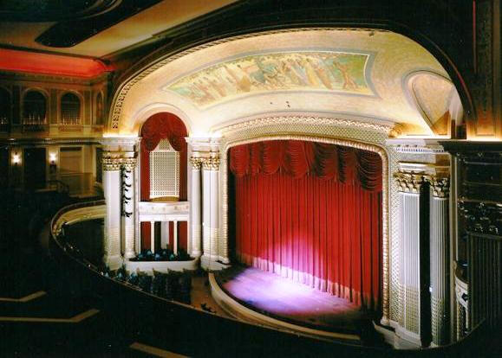  Tiyatro Sahnesinde Ses ve Işık Kullanım Tekniklerinin Bilimsel Nedenleri  Ses:  - Ses, titreşen bir nesnenin havada oluşturduğu dalgalardır. Bu dalgalar, kulak zarımıza ulaştığında ses olarak algılarız.  - Ses dalgalarının üç temel özelliği vardır:  - Frekans: Sesin perdesini belirler. Frekans ne kadar yüksek olursa, ses o kadar tiz olur. Frekans ne kadar düşük olursa, ses o kadar pes olur.  - Genlik: Sesin seviyesini belirler. Genlik ne kadar yüksek olursa, ses o kadar yüksek olur. Genlik ne kadar düşük olursa, ses o kadar alçak olur.  - Timbre: Sesin rengini veya karakterini belirler. Sesin kaynağına ve sesin nasıl üretildiğine bağlıdır.  Tiyatroda Ses Kullanım Teknikleri:  - Tiyatroda ses, oyunun atmosferini yaratmak, karakterleri ve duyguları ifade etmek ve izleyiciyi hikâyeye dahil etmek için kullanılır.  Ses Kullanım Tekniklerinin Bilimsel Nedenleri:  - Mikrofonlar: Ses dalgalarını elektrik sinyallerine dönüştürerek sesin yükseltilmesini sağlar. Mikrofonlar, farklı frekanslara ve genliklere duyarlı olabilir. Bu da farklı sesleri farklı seviyelerde yakalamayı mümkün kılar.  - Hoparlörler: Elektrik sinyallerini ses dalgalarına dönüştürerek sesin duyulmasını sağlar. Hoparlörler, farklı frekansları ve genlikleri üretebilir. Bu da farklı sesleri farklı perdelerde ve seviyelerde duymayı mümkün kılar.  - Mikser: Sesin frekansını ve genliğini kontrol ederek sesin ayarlanmasını sağlar. Mikserler, farklı sesleri karıştırmak ve dengelemek için de kullanılabilir.  - Ses Efektleri: Farklı frekanslarda ve genliklerde sesler üreterek farklı duygular ve atmosferler yaratabilir. Örneğin, yüksek frekanslı ve yüksek genlikli sesler gerilim ve heyecan yaratabilirken, düşük frekanslı ve düşük genlikli sesler sakinlik ve huzur yaratabilir.  Işık:  - Işık, elektromanyetik spektrumun görünür kısmında yer alan bir dalga türüdür. Işık dalgaları, gözlerimiz tarafından algılandığında renk olarak görürüz.  - Işığın iki temel özelliği vardır:  - Dalga boyu: Işığın rengini belirler. Dalga boyu ne kadar kısa olursa, ışık o kadar mavi olur. Dalga boyu ne kadar uzun olursa, ışık o kadar kırmızı olur.  - Genlik: Işığın parlaklığını belirler. Genlik ne kadar yüksek olursa, ışık o kadar parlak olur. Genlik ne kadar düşük olursa, ışık o kadar karanlık olur.  Tiyatroda Işık Kullanım Teknikleri:  - Tiyatroda ışık, sahneyi ve oyuncuları aydınlatmak, dikkatleri belirli noktalara yönlendirmek, atmosferi yaratmak ve karakterleri ve duyguları ifade etmek için kullanılır.  Işık Kullanım Tekniklerinin Bilimsel Nedenleri:  - Farklı Işık Kaynakları: Farklı renklerde ve parlaklıklarda ışık sağlayarak sahneye farklı atmosferler katabilir. Örneğin, sıcak ışıklar (ampuller) samimi ve rahat bir atmosfer yaratırken, soğuk ışıklar (floresan lambalar) gerilimli ve gizemli bir atmosfer yaratabilir.  - Filtreler: Işığın rengini değiştirerek farklı efektler yaratabilir. Örneğin, mavi filtreler soğuk ve sakin bir atmosfer yaratırken, kırmızı filtreler sıcak ve romantik bir atmosfer yaratabilir. 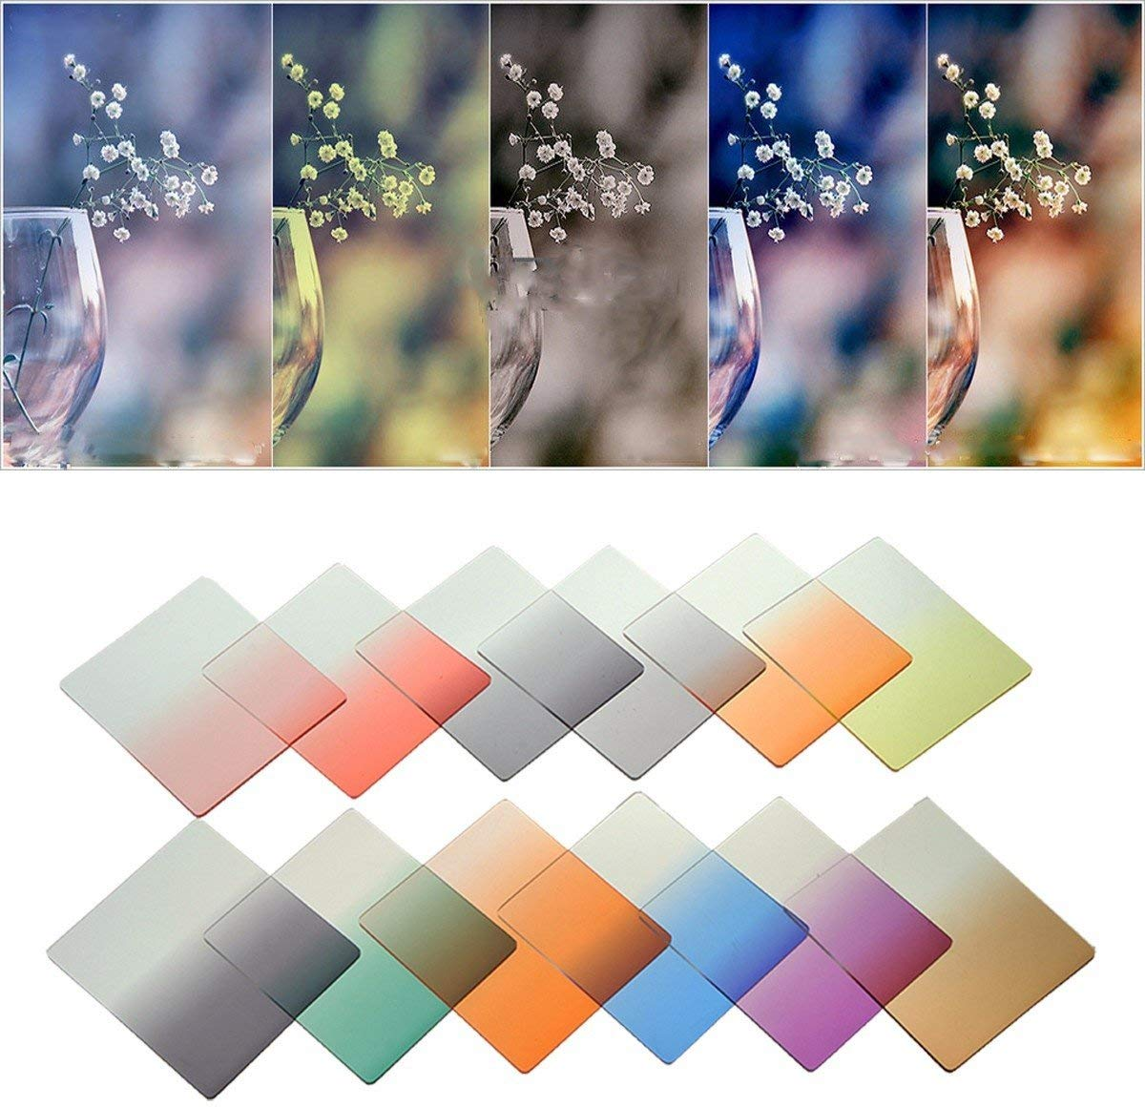  - Dimmerlar: Işığın yoğunluğunu kontrol ederek sahnedeki atmosferi değiştirebilir. Örneğin, ışıkları yavaşça kısmak gerilim ve gizem yaratabilirken
III.BÖLÜM
Ölçme ve Değerlendirme: | Hazır bulunuşluk testleri, gözlem, görüşme formları, yetenek testleri, İzleme / ünite testleri, uygulama etkinlikleri, otantik görevler, dereceli puanlama anahtarı, açık uçlu sorular, yapılandırılmış grid, tanılayıcı dallanmış ağaç, kelime ilişkilendirme, öz ve akran değerlendirme, grup değerlendirme, projeler, gözlem formları vb. tekniklerinde uygun olanları.  Tiyatro sahnesinde kullanılan ses ve ışık tekniklerinin bilimsel nedenlerini araştırmaları istenir. Bu araştırma sonucunda, sesin yansıması, akustiği, ışığın açısı, yoğunluğu ve renklerin etkisi gibi unsurları içeren bir sunum hazırlamaları istenebilir.
IV.BÖLÜM
Dersin Diğer Derslerle İlişkisi:
V.BÖLÜM
Planın Uygulanmasıyla İlgili Diğer Açıklamalar:

Uygundur
. ......................
Fen Bilimleri Öğretmeni Okul Müdürü
Diğer haftaların günlük planları için www.fenusbilim.com

